**人工智能-图像处理技术改进方案**

### 1、目前现状以及改进方法

目前人工智能-图像处理基于算法组redis或restfull接口，结构分散，部署需要每个机器部署sdk，调用需要基于众多sdk服务器来编程，基于存贮交互，时间跨度打，不好维护，且容易出各种问题。

从开发、功能角度讲，sdk接口功能少，接口太过于单一，无法实现灵活实时画框，等内容丰富的各种应用场景。 新上一个人工智能需求需要联动路转播，存贮，传输等各个环节。

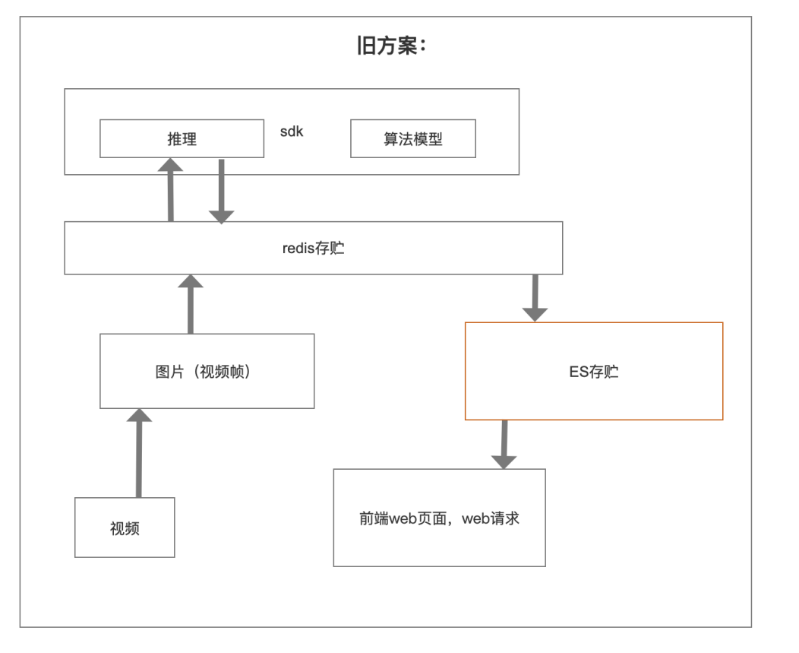

新方案无需路转播，redis存贮，ES存贮，各种传输，可解决视频画框问题：

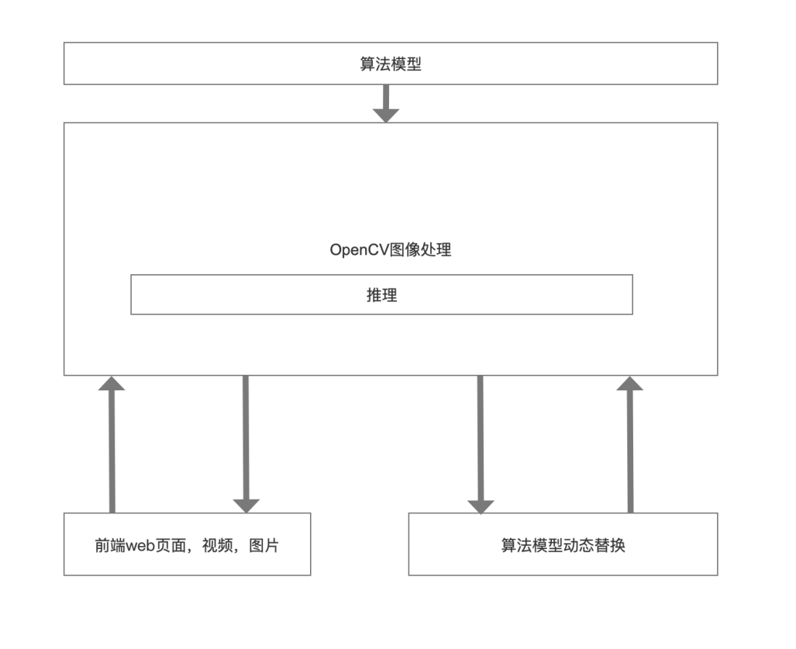

由此，建议使用openCv这个专用图像处理库来作为核心，继续开发人工智能服务平台，此库java，nodejs和python都有相关开发工具包。

建议使用nodejs+sofa-rpc+zookeeper+opencv技术栈。代码统一使用nodejs开发。

### **2、openCV规划使用**

openCV是开源计算机视觉和机器学习软件库，算法团队也可基本基于此库训练、推理相关模型。 相关应用场景，用户使用的业务都是基于推理模型。

由于应用端所编写的目前应用都是基于推理模型，而nodejs与opencv交互性与python相差无几，使用其编写推理代码编写成本一致。所以可直接使用算法团队训练出来的模型推理代码。目前nodejs调用opencv并使用模型方法已经打通可用。

下面截图为nodejs代码调用阳博，对旗帜识别的训练模型的结果：

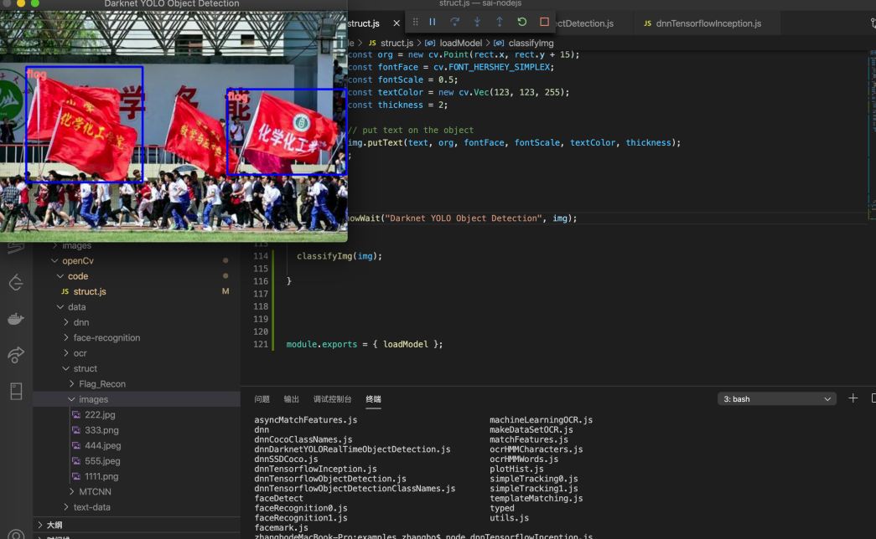

### **3、分布式方案设想**

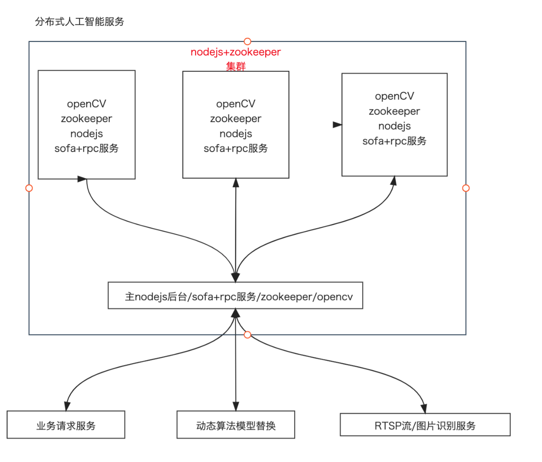

分布式方案应用主流分布式方案，使用zookeeper做到负载均衡，服务器通信使用阿里sofa-rpc方案，实现任务分解。

优势：

1、前后端以及算法调用都由nodejs开发，技术栈统一。

2、容易维护，代码统一打包一键部署。

3、普通开发也可接触算法。

4、根据后期持续项目使用，可迭代积累，算法、模型等资源。

5、python业务逻辑不利于产品化、工程化。

劣势：

1、nodejs调用opencv，不如python广泛，资料比较少。

2、nodejs使用第三方库，非opencv官方库，安装且同 opencv编译较为麻烦。

开发设想：

1. nodejs+opencv框架搭建

基于caffe，darkNet，tensorflow，等工具，训练出模型，完成推理代码编写。

1. sofa-rpc+zookeer 服务端，客户端代码编写

应用主流分布式方案，设计方便调用方式，以及扩展。

1. 业务端代码接入使用。

前两项完成后，平台性东西基本完成，现有前后端可直接接入。

1. 平台后台管理

可以建立一个sqllite库，基于此库，完成系统相关运行情况，算法模型管理，算力统计等使用情况。

### **4、现有进展**

目前完成阳博，基于caffe，darknet，tensorflow等 物体识别 的推理代码。